Helikopter

Startpunt: met je rug tegen de oranje brievenbus op het Europaplein.

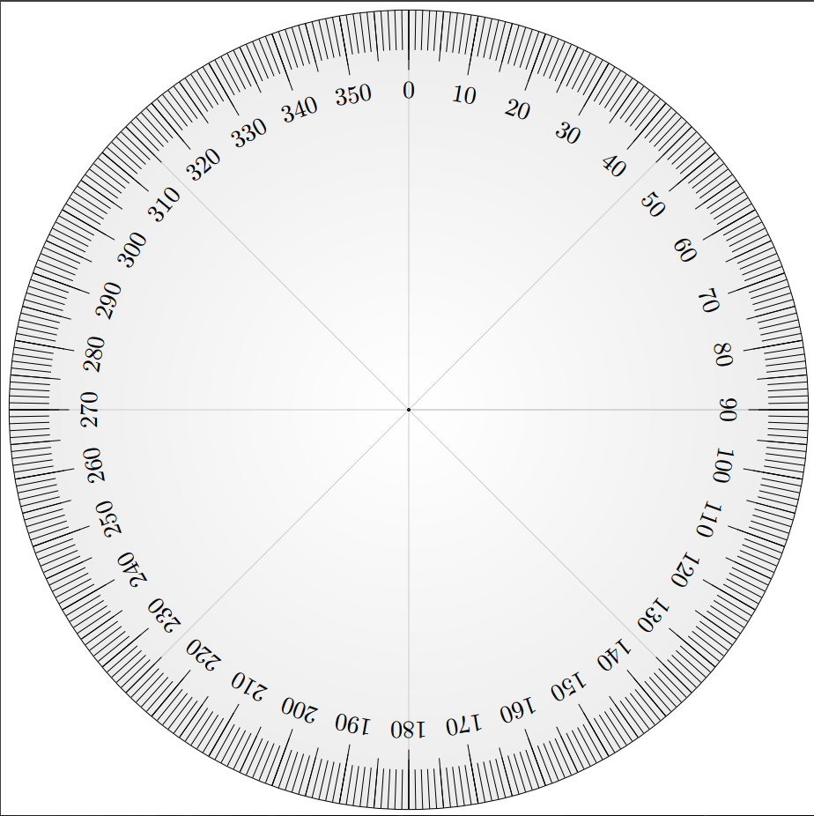

6

1

7

8

9

4

2, 5

3

10. Tweede kruiwagen links

Smileys

Startpunt: met je rug tegen de oranje brievenbus op het Europaplein.

1. 
2. 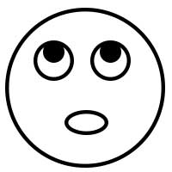
3. 
4. 
5. 
6. 
7. 
8. 
9. 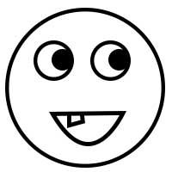
10. 
11. 

Tip: Verkeersbord broederpad

Strippenkaart

LET OP: Brandgangen tellen mee!

Startpunt: met je rug tegen de oranje brievenbus op het Europaplein.

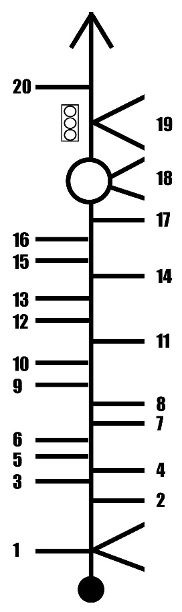

paaltje

Tip: Kijk bij een boom langs het pad. De naam van de cache is “Prik of stok”.

Bolletje-pijltje

LET OP: Brandgangen tellen mee!

Startpunt: met je rug tegen de oranje brievenbus op het Europaplein.

1. 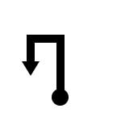
2. 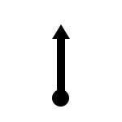
3. 
4. 
5.   
   (brandgang)
6.   
   (brandgang)
7. 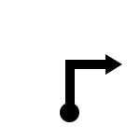
8. 
9. 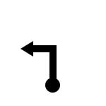
10. 
11. 
12. 
13. 
14.   
    (bankjes)
15. 
16.   
    (en omhoog)
17. 
18. 
19. 
20. 

Tip: Kijk bij paal 10.8

Kruispunten

Startpunt: met je rug tegen de oranje brievenbus op het Europaplein.

1. 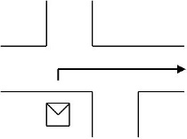
2. 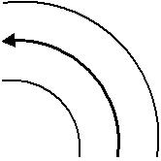
3. 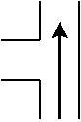
4. 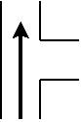
5. 
6. 
7. 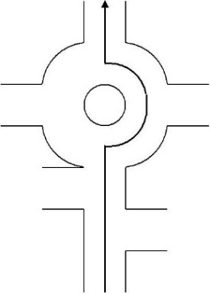
8. 
9. 
10. 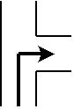
11. 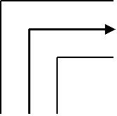
12. 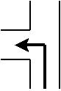
13. 
14. 
15. 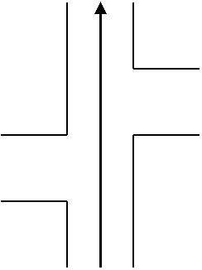
16. 
17. 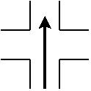
18. 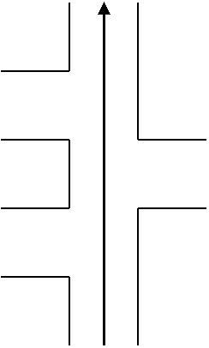
19. 
20. 
21. 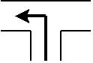

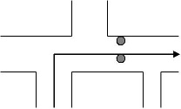

1. 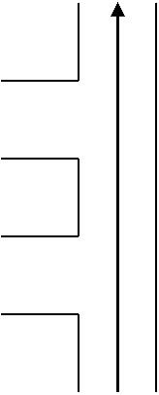

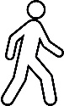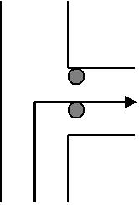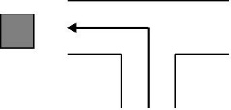

Tjilp